华创证券 HUACHUANGSECURITIES

食品加工

# 舌尖美食的灵魂投资价值再发现

投资要点

1．目前行业处于历史最好发展阶段，渠道力和创新能力强、品牌知名度高的 调味品企业将会成为市场的主导。调味品是中华饮食文化重要组成部分，因此 其绝对是一个长青行业。2000年以后，在经过人口流动、产品结构调整以及国 际资本整合后，行业进入高速发展阶段，2001-2012年行业收入复合增长率超过 20%，利润总额复合增长率达27%，整体销售额也超过2300亿元。未来受益于 产品细分、品牌意识强化、消费升级和区域品牌全国化等因素，行业将继续保 持较高速增长，其中重点看好渠道力和创新能力强、品牌知名度高的企业。 2.未来3-5年行业收入增速有望保持15%。目前国内调味品行业渠道中餐饮、 家庭和工业渠道各占40%、30%和30%。餐饮渠道中调味品的增长主要来自于 餐饮业本身增长、调味品消费额在餐饮业营业额占比的提升。家庭消费渠道的 增长主要来源于消费升级驱动下的量价齐升；工业渠道的增长则受益于下游相 关食品企业的稳定需求。综合测算未来3-5年行业复合增速可达15%。 3．国内调味品公司虽然所处发展阶段不一，但均不缺乏看点。目前国内外优 秀调味品企业都呈现单品突破一多品类拓展一多元化或者国际化发展的路径。 其中，单品突破发展阶段是调味品企业后续区域化崛起或者全国化发展的基础， 由于费用投入较大，企业盈利能力不强；多品类拓展阶段是企业最佳的盈利释 放期；多元化或者国际化发展是调味品企业获取新增长点的主要方式。我们认 为，海天味业已经进入多品类拓展阶段（更多的新品类正在被导入到公司销售 网络中)，加加食品仍需更大的新单品来驱动其渠道和品牌的突破（公司已经推 出大单品战略)，中炬高新、恒顺醋业、涪陵榨菜以及佳隆股份等公司处在单品 突破的后期、多品类导入的前期，未来重点关注新品类的发展情况。 4.重点子行业投资逻辑和重点推荐公司： 酱油行业：目前行业发展量增价升，消费升级趋势明显。但未来随着行业收入 增速放缓和龙头企业大幅扩产，行业有望进入“挤压式”竞争阶段，行业集中 度还将进一步提升，重点看好已经完成全国化的公司海天味业和强势区域公司 加加食品和中炬高新等。三者之中，首推加加食品，其今年募投项目释放后， 收入将首先出现拐点，增速有望接近20%；其次是海天味业，渠道建设的推进 和产品组团优势的增强可使公司业绩继续稳定增长；中炬高新已经入业绩稳定 释放期，长期增长趋势确立，地产收入下降致14年或为业绩小年。 食醋行业：目前国内食醋人均消费量较低，提升空间较大。同时食醋消费具有 较强的地域性，行业集中度偏低，利好行业龙头发展，重点推荐恒顺醋业，公 司已经聚焦主业，业绩改善趋势确立；除此之外，还关注其他拥有食醋业务的 调味品公司，比如，海天味业和加加食品等。 除上面四家公司以外，还建议投资者关注涪陵榨菜和佳隆股份。前者在做强主 业的情况下开拓萝卜干和海带丝新品类，为公司注入新的增长点。后者也有望 复制该发展路径。以上所有公司除佳隆股份外均为“推荐”评级，佳隆股份暂 不评级。

行业报告

证券研究报告 2014年04月28日

# 调味品行业深度报告

# 行业表现对比图（近12个月)

未经许可，禁止转载

华创证券

# 5.

行业报告

（1）如果行业和相关公司出现较为严重的食品安全事件都会影响到其业绩的释放； （2）2013年行业收入增长受到餐饮行业收入下滑影响，如果餐饮行业收入增速继续下滑也 可能对行业和相关公司的收入增长造成较大的压力； （3）如果国外调味品资本不断加强对国内市场的渗透，行业和相关公司的发展可能会受到 影响； （4）行业和相关公司经过2013年持续大涨之后，整体估值水平并不是很低，因此在市场风 格转换时，若干公司短期股价波动幅度可能会较大。

图表重点跟踪公司情况

|  |  |  |  |  |  |  |  |  |  |
| --- | --- | --- | --- | --- | --- | --- | --- | --- | --- |
| 公司名称 | 评级 | 盈利预测(元) | | | | PE估值 | | | |
| 2013A | 2014E | 2015E | 2016E | 2013A | 2014E | 2015E | 2016E |
| 加加食品 | 推荐 | 0.70 | 0.77 | 1.00 | 1.30 | 25.74 | 23.40 | 18.02 | 13.86 |
| 恒顺醋业 | 推荐 | 0.15 | 0.34 | 0.49 | 0.65 | 100.72 | 45.56 | 31.61 | 23.83 |
| 海天味业 | 推荐 | 2.26 | 2.67 | 3.20 | 3.80 | 29.89 | 25.30 | 21.11 | 17.78 |
| 中炬高新 | 推荐 | 0.27 | 0.34 | 0.44 | 0.57 | 37.91 | 29.79 | 23.02 | 17.77 |
| 涪陵榨菜 | 推荐 | 0.91 | 1.12 | 1.37 | 1.67 | 34.70 | 28.20 | 23.05 | 18.91 |
| 佳隆股份 | 暂不评级 | 0.12 | 0.14 | 0.17 | 0.21 | 68.44 | 59.51 | 49.59 | 41.33 |

资料来源：华创证券.注：PE是以2014年4月25日股价计算。

2/28

华创证券

行业报告

目录

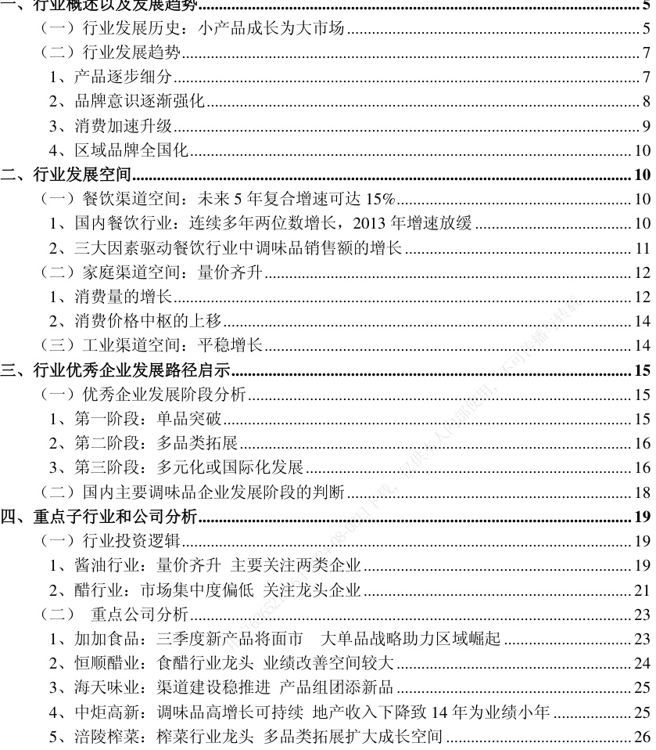

# 五、风险提示...

3/28

华创证券

行业报告

# 图表目录

图表12001年以来调味品行业销售额以及增速情况 图表22001年调味品行业利润总额以及增速情况 7 图表32013年食品饮料部分行业销售利润率的比较， 7 图表 41999年以来调味品行业的销售利润率 8 图表52009-2012年部分上市调味品企业广告投入占总收入比例 ..8 图表6中国和日本酱油行业集中度情况对比... ...9 图表7国内食醋行业集中度情况.... .9 图表81995年以来城镇居民人均调味品消费支出变化 图表9 调味品行业渠道分布 ..10 图表10 2000-2013年国内餐饮业营业额及同比增速情况 . 11 图表 11中国和世界调味品销售收入占餐饮消费总额的情况对比 .12 图表12 2013-2017年餐饮渠道中调味品行业收入及增速预测表 .12 图表13 中国大陆、韩国、台湾以及日本人均酱油食用量对比（单位：升） .13 图表14 生抽和老抽产品的对比. .13 图表15 广东和北方市场中生抽和老抽消费量占比 ..13 图表16 酿造酱油的两种工艺的情况对比..… ...14 图表17 2012年龟甲万日本本土和海外收入占比 .17 图表18 2012年龟甲万收入构成.. ... 17 图表19 2012年亨氏收入区域分布情况 ..17 图表20 2012年亨氏收入构成情况.. .17 图表21 国内部分调味品企业发展阶段的分析： 18 图表22 2002-2013年酱油行业产量及同比增速情况 ...19 图表23 2005-2013年酱油行业销售额和利润总额以及同比增速情况， .20 图表24 2012年国内酱油产量前5名公司的产量、增速以及占比情况 .21 图表25 海天味业、中炬高新以及加加食品渠道情况对比. .21 图表26 中国、美国和日本人均食醋量的对比（单位：公斤/人/年) .22 图表27 食醋功能及其原理.. ..22 图表282012年国内食醋产量前5名公司的产量、增速以及占比情况 23

4 /28

华创证券

行业报告

前言：国以民为本，民以食为天。中华饮食，源远流长，背后承载着深厚的文化内涵。自古 以来，中华饮食以儒家文化和哲学思想为根基，追求“五味调和”。如果说西方烹调倾向于 科学，那么中国烹调则倾向于艺术，艺术的灵感就来源于调味料。因此，调味品是中华优秀 饮食文化中最为“画龙点晴”的一笔。中国人对于美食的追求没有止境，因此从这个角度来 分析，调味品行业绝对是一个长青行业，值得长期关注。 目前正值《舌尖上的中国·第二季》热播，这又重新唤醒了消费者对于美食的追求，因此相 关的美食也受到消费者的追捧，相关公司业绩也因此受益。因此，我们适时推出调味品行业 深度报告，详细分解行业投资机会。 在本报告中，我们首先分析了行业发展现状、发展趋势以及其对行业发展的影响；然后从餐 饮、家庭以及工业三大消费渠道估算了未来行业发展的空间和增速；最后我们结合国内外优 秀调味品公司的成长路径来对照分析国内调味品公司的发展，并依据相关标准对国内调味品 公司所处的发展阶段进行了分类，以期能帮助投资者更加清晰的了解行业和相关公司。 截止到4月25日，今年申万调味品指数下跌了6.7%，略微跑输沪深300指数，与去年行业 受投资者追捧时判若两样。我们认为行业长期增长逻辑并没有发生改变，虽然短期表现可能 受估值较高、行业增速放缓、业绩不达预期等因素扰动。从目前已经公布的一季报来看，子 业龙头增长依旧稳健，建议投资者在行业指数回调时积极介入。

# 一、行业概述以及发展趋势

一般来说，调味品是指能增加菜肴的色、香、味，促进食欲，并有益于人体健康的辅助食品。 其主要包括咸味剂、酸味剂、甜味剂、鲜味剂和辛香剂等，具体品类有食盐、酱油、醋、味 精、鸡精、料酒、酱料、八角、茴香、花椒、芥末等等。 （一）行业发展历史：小产品成长为大市场 调味品历史悠久。中国人使用调味品的历史可追溯至3600年前，我们的祖先很早就发现了 甘、酸、辛、苦、咸五味。但由于封建社会生产力的落后，所以产品加工程度低，品种较少。 而且当时食盐等调味品为政府管控，大都为卖方市场。 建国前后，国内调味品大都为小作坊生产，产品品类较少。20世纪40年代，国内只有极少 量私人资本的调味品工厂，绝大部分的调味品来源于作坊。建国初期，调味品的生产和经营 延续了之前的状态。但由于市场求大于供，造成了产品品质不高和品类较少。1956年，调 味品行业实行公私合营，并提出“发展生产，保证供应，稳定价格”的方针和“以地产地销 为主，外地调剂为辅”的发展方向。 由于当时正值计划经济，温饱已成大问题，丰富的味觉享受等个性化需求被极大压制，调味 品的重要性也因此大打折扣，这个时期调味品企业或者隶属于盐业公司，亦或是隶属于蔬菜 公司和副食品公司，规模都不大，而且基本都是产地销的企业。行业销售模式为卖方市场， 消费者被动接受，行业品牌意识淡薄。

# 国内调味品工业化生产以及行业大发展大约始于上世纪70年代（改革开放前后)：

》1975年，商业部召开全国调味品工作会议，要求用机械化、半机械化代替手工操作， 逐步实现酿造加工机械化，这次会议是调味品生产走向机械化的开端。 》1978年，商业部、轻工业部、全国供销合作总社和卫生部联合发布《酱油、食醋、酱 类质量标准和卫生标准》，这是我国调味品行业有史以来首次制定的质量标准，对提高 我国调味品的质量、提升行业发展水平和开发新产品起到了较大的促进作用。 》1979年，商业部召开第二次全国调味品工作会议，制定《全国调味品、副食产品科技

5/28

华创证券

行业报告

发展规划》，在提出对老企业挖潜、革新、改造和开展调味品科技研究的同时，建议在 大、中城市商业局领导下设立调味品专业公司，如酿造公司等，对加强调味品生产的行 业管理起到了重要作用。 》1980年，商业部、卫生部和全国供销合作总社联合发布《豆制品、酱腌菜质量、卫生 标准和检验方法》，从而使酱腌菜质量有标可依，调味品行业标准得以完善和提高。 》1982年，国务院批准中国食品工业协会、商业部《关于大力发展调味品生产的报告》， 决定对“专门生产酱油、醋、豆制品、腌腊制品、酱、酱腌菜”等加工企业减半征收所 得税。这一优惠政策让各级政府把发展调味品生产摆上了重要议程。 》1991年，卫生部修订了《调味品卫生管理办法》，为加强调味品行业产销的管理进一步 奠定了基础。

图表12001年以来调味品行业销售额以及增速情况

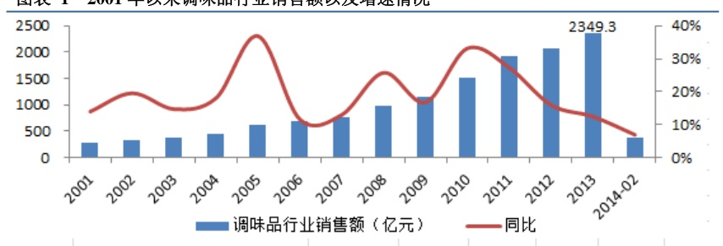

资料来源：华创证券、国家统计局

6/28

华创证券

图表22001年调味品行业利润总额以及增速情况

行业报告

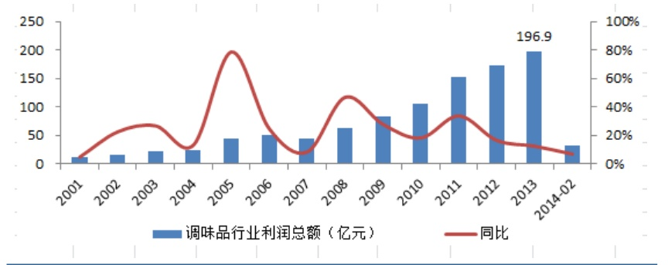

资料来源：华创证券、国家统计局

# （二）行业发展趋势

调味品行业经过多年的发展，已经呈现出了一些新的发展趋势，而且我们认为这新些发展趋 势将会对未来行业发展以及行业竞争格局产生非常重要的影响。

# 1、产品逐步细分

随着生活节奏的加快以及消费者对口味要求的日益多元化，消费者对调味品品类的多样性和 产品的方便性要求的越来越高，因此调味品行业产品的功能化细分趋势逐渐增强。 以酱油为例：最早消费者只吃一种酱油，之后酱油逐渐区分为老抽和生抽，现在酱油又逐渐 细分为面条酱油（面条鲜）、蒸鱼酱油（蒸鱼豉油）、海鲜酱油、加铁酱油和无添加酱油等。 之前大多数家庭厨房一般只有一瓶酱油，现在一般城市家庭都有三瓶酱油：老抽（炖菜、炒 菜用）、生抽（凉拌、炒菜用）和蒸鱼豉油(蒸鱼用)。

# 对行业影响：盈利能力逐步提升

图表32013年食品饮料部分行业销售利润率的比较

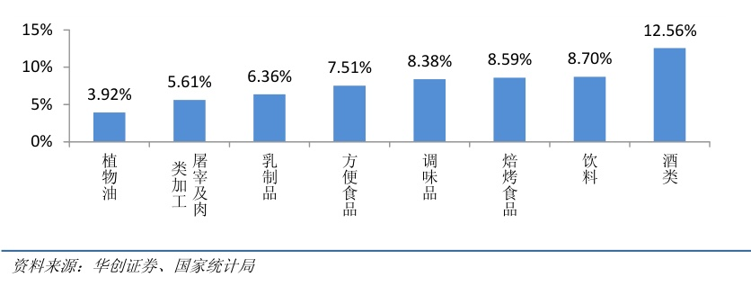

7/28

华创证券

行业报告

目前随着调味品行业内产品不断的细分，行业的盈利能力也在稳步的提升，1999年行业销 售利润率仅为2.17%，2013年行业销售利润率最高达到了8.85%，同比增长了308%。调味 品行业销售利率的提升主要在于新品定价较高，原有产品提价较少，因此我们还是持续看好 品类创新对于行业盈利能力的提升，同时也积极关注行业内产品创新能力较强的企业。

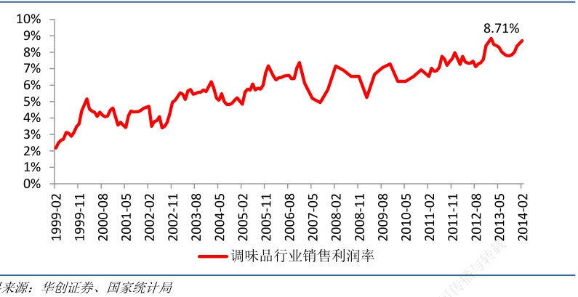

# 2、品牌意识逐渐强化

在计划经济时代，调味品只能作为一种附属品，此时大多数调味品都为散装，没有品牌可言。 但随着消费者对味觉需求的多样化，调味品已经成为了一种必需消费品。同时，随着消费者 不断的重复购买和使用，以及企业对品牌宣传的重视，调味品行业的品牌属性逐渐增强。有 调查显示，有50%以上的消费者在进超市买调味品前已经在心里选定好品牌。比如：要去 买鸡精，大部分消费者可能会选择太太乐；买蒸鱼豉油，首先想到可能会是李锦记；买老抽 酱油，消费者可能会首选海天的草菇老抽，买食醋，首选的可能是恒顺香醋或者山西老陈醋， 等等。

图表52009-2012年部分上市调味品企业广告投入占总收入比例

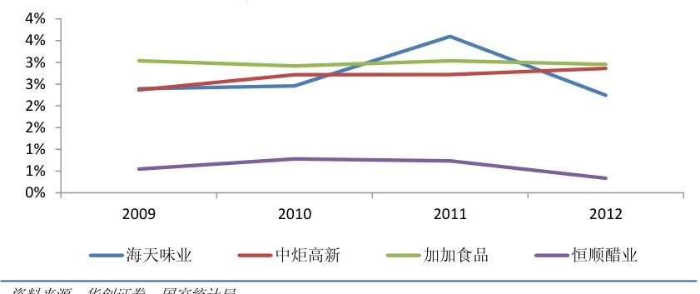

# 对行业影响：行业集中度提升

在快速消费品行业中，品牌影响力直接决定其市场占有率，因此当大部分消费者选择同一品 牌的产品，该产品的市场占有率必然会大幅提升。目前行业集中度的提升的过程已经启动，

8/28

华创证券

但还“在路上”，远没有“到达终点”。

行业报告

2012年行业龙头海天的市场占有率仅为3.43%，分行业来看，酱油行业龙头海天的市场占有 率为15%左右，CR5的市场占有率不到33%。在日本，龙头企业龟甲万的酱油产品市场占 有率达到30%以上，行业CR5也达到56%；食醋行业龙头恒顺醋业12年产量的行业产量占 比仅为5.33%，CR5占比也仅为16.81%。但日本在1986年CR5市场占有率就达到了67.2%； 酱料集中度相比酱油和食醋更低。 目前消费者品牌意识逐渐强化，未来调味品行业消费将会进一步向品牌企业聚集，这是行业 集中度提升最原始的动力，集中度提升将有利于行业龙头企业发展，因此建议关注行业内的 全国化品牌以及强势的区域品牌等。

图表6中国和日本酱油行业集中度情况对比

图表7国内食醋行业集中度情况

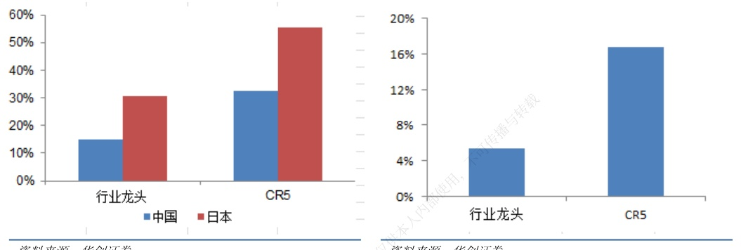

# 3、消费加速升级

资料来源：华创证券

近年来，随着消费者可支配收入的增加以及其对味觉享受的不断追求，消费者在调味品的消 费支出不断增加，尤其是在2005年以后。2012年消费者在调味品上的支出是2005年的一 倍多，这表明从2005年开始，调味品行业消费处于加速升级阶段。

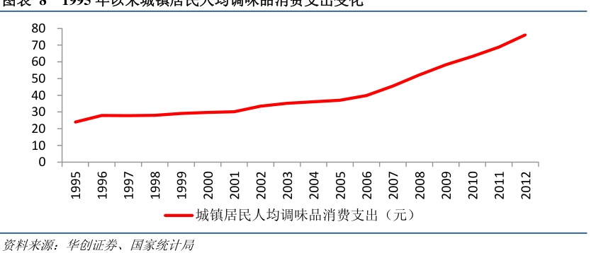

毫无疑问，行业消费升级将对有利于中高端产品的增长，目前在酱油行业，生抽的收入增长 可达到40%以上，而老抽产品收入增速只有10%-15%。由于中高端产品毛利率和净利率较

9/28

华创证券

行业报告

高，因此中高端产品占比提升后，行业盈利能力也会得到增强。 由于调味品行业的消费升级主要为推高端新产品，而非直接提价。因此行业消费升级将会首 先利好产品创新能力强的企业。

# 4、区域品牌全国化

调味品产生和发展最开始都是依附于区域饮食习惯，因此早期调味品企业都是区域性企业， 企业的数量也很多。但随着国内区域间人口流动的加剧以及区域间饮食的相互渗透，不同区 域对调味品的需求差异性缩小，这给优秀的调味品走出区域走向全国奠定了消费基础。随着 前期一批已经实现全国的调味品企业不断通过渠道下沉等方式抢占区域调味品企业的市场 份额，行业市场份额将会逐步向品牌集中，因此未来全国化已经成为区域调味品企业继续生 存的重要且唯一出路。因此我们认为未来调味品行业的格局应该是全国性品牌增多，区域性 品牌减少，地方性特色品牌则可能保留下来。

# 对行业影响：行业竞争激化并且渠道力的重要性将加强

目前国内实现全国化的调味品企业不多，未来3-5年将是强势区域调味品企业实现全国化的 关键时期。在这些调味品企业实现全国化的过程中不可避免的要挤占其他区域调味品企业的 市场空间，因此行业竞争将会逐步激化。调味品企业的全国化就是销售渠道和品牌的全国化， 因为目前电视广告对于消费者的影响力在减弱，而且超市等去渠道成本在上升，因此区域企 业的全国化的难度大幅提升。所以在区域品牌全国化的过程中，主要看好渠道、品牌以及营 销能力较强的区域调味品企业。

# 二、行业发展空间

经过多年的发展，目前我国调味品行业渠道分布为：餐企采购、家庭选购和食品加工采购各 占40%、30%、30%（调味品行业协会数据）。以下我们分别通过对餐饮、家庭消费以及工 业渠道的分析来估算未来调味品行业的空间。。9

图表9调味品行业渠道分布

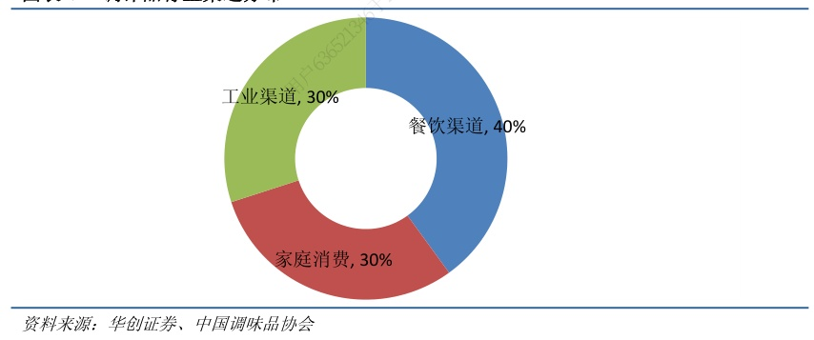

（一）餐饮渠道空间：未来5年复合增速可达15%

1、国内餐饮行业：连续多年两位数增长，2013年增速放缓

截止到2012年，国内餐饮行业营业额已经连续24年保持两位数的增长。2012年行业营业 额达到2.5万亿元，同比2000年增长447%（实际上增幅要更高，因为2000年餐饮行业收 入还包括一部分住宿行业收入，而2010年以后的数据则不包含住宿行业收入)。

10/28

华创证券

行业报告

2013年，受制于政府强力“反腐”等因素，高端餐饮行业增速出现下滑，具体表现为限额 以上餐饮企业(年收入200万元以上)中营业收入同比下降1.8%。受此影响，2013年国内餐 饮行业收入增速放缓至9%。这是行业24年以来首次告别两位数，进入个位数增长的年份。 2014年一季度餐饮行业收入增速回升至9.8%。 我们认为在高端餐饮业增速出现下滑的背景下，整体餐饮业仍能实现9%的增长，这反映出 中低端餐饮业增长趋势依然比较良好。因此我们预计未来3-5年国内餐饮行业收入仍能够保 持10%左右的增长速度，增长的驱动力在于中低端餐饮业收入可继续保持较高增长，同时， 大多数高端餐饮已经开始转型做中高端（效果较好，原因类比于茅台转型做平民消费），这 在一定程度上“填平补齐”高端餐饮的下滑（虽然盈利能力会有所下降)。

图表102000-2013年国内餐饮业营业额及同比增速情况

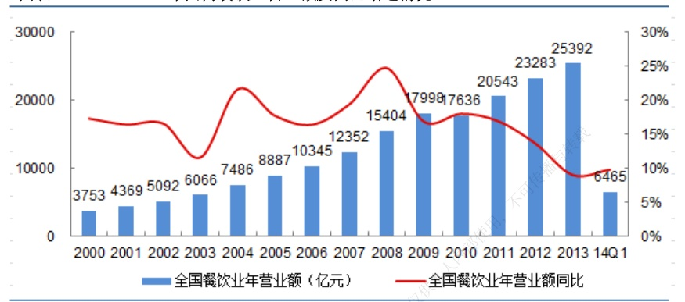

资料来源：华创证券、国家统计局

# 2、三大因素驱动餐饮行业中调味品销售额的增长

调味品行业在餐饮渠道的增长主要来源于三个方面： 》一是餐饮业本身的增长。根据我们的估计，未来5年餐饮行业有望保持10%左右增长， 即使假设调味品收入在餐饮收入的占比保持不变，因此餐饮消费中调味品收入增速也将 会在10%左右； 》二是餐饮行业的消费升级。随着调味品行业整体的消费升级，餐饮渠道中所用的调味品 也会随之升级； ）三是调味品消费额在餐饮业中营业额占比的提升。根据中国调味品协会的统计，目前消 费在餐饮渠道的调味品占行业总消费量的40%，依此推算，在2013年，餐饮业每消费 10元钱，其中只有0.384元钱用于调味品消费。而目前在全世界范围内已经达到了餐饮 业每消费10元钱，就有1元钱用于调味品消费。因此未来国内调味品消费额在餐饮业 的营业额的占比至少还有183%的提升空间。目前餐饮中调味品占比的提升迎来新的契 机：由于高端餐饮中调味品占比较低（主要是食材的占比较大)，所以在高端餐饮逐步 转向中高端餐饮的过程中，调味品的占比有望得到提升。

11 /28

华创证券

行业报告

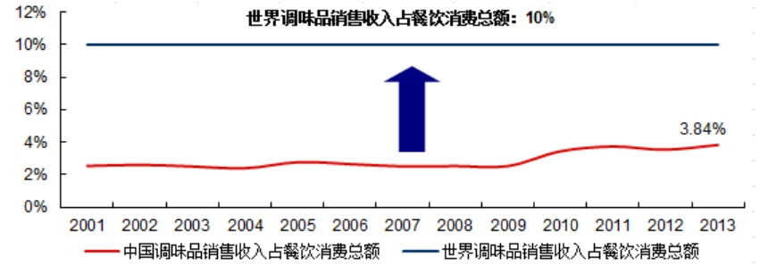

资料来源：华创证券

根据以上假设，即：餐饮行业营业额在2014-2017年保持年均10%左右的增长，调味品行业 收入占餐饮业营业额比例年均提升0.2个百分点，据此可估算出2013-2017年餐饮渠道中调 味品行业收入增速接近15%，如果再考虑到消费升级，我们认为未来5年餐饮渠道中调味品 行业收入增速达到15%为大概率事件。

|  |  |  |  |  |  |  |  |
| --- | --- | --- | --- | --- | --- | --- | --- |
|  | 2011A | 2012A | 2013A | 2014E | 2015E | 2016E | 2017E |
| 餐饮行业收入 (亿元） | 20543 | 23283 | 25392 | 27677 | 30168 | 32883 | 35843 |
| 增速 | 16.90% | 13.60% | 9.00% | 9.50% | 10.00% | 10.00% | 10.00% |
| 调味品收入占餐饮业营业额比例 | 3.73% | 3.54% | 3.84% | 4.04% | 4.24% | 4.44% | 4.64% |
| 比例提升幅度 | -- | -0.20% | 0.30% | 0.20% | 0.20% | 0.20% | 0.20% |
| 餐饮渠道中调味品行业收入(亿元) | 767.16 | 823.51 | 975.05 | 1118.16 | 1279.13 | 1460.02 | 1663.11 |
| 增速 | -- | 7.35% | 18.40% | 14.68% | 14.40% | 14.14% | 13.91% |

资料来源：华创证券

（二）家庭渠道空间：量价齐升

家庭消费的调味品占调味品行业总销售额的30%左右，因此家庭消费渠道对调味品行业的发 展具有非常重要的左右。 未来调味品行业在家庭消费渠道的增长主要来源于两方面：一是消费量的增长；二是消费价 格中枢的上移。

# 1、消费量的增长

# 以酱油行业为例：

2012年国内人均酱油食用量为4.4升，而同期，与国内饮食习惯相似的其他国家和地区的人 均酱油食用量均多于中国，其中日本人均酱油食用量达到了9.2升，为国内人均食用量的2 倍多。

12/28

华创证券

行业报告

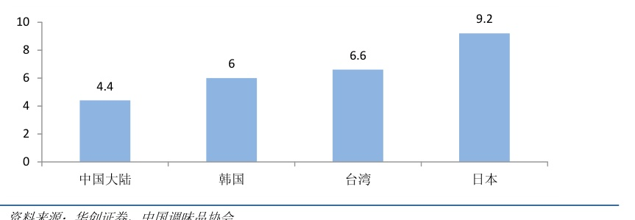

国内酱油人均食用量相对较低的一个重要原因在于国内酱油消费以老抽为主，生抽偏少。因 为生抽颜色较淡，味道鲜美，因此在烹饪时期使用量要远多于老抽，因此生抽食用量较多的 国家和区域其酱油的人均食用量也会相对较大。

图表14生抽和老抽产品的对比

|  |  |  |  |  |  |  |  |
| --- | --- | --- | --- | --- | --- | --- | --- |
|  | 颜色 | 味道 | 用途 | 适用烹饪 方式 | 主要消费区 域 | 主流价格 | 消费 占比 |
| 生抽 | 颜色比较淡、呈红褐色。色泽红润，滋味鲜美 协调，豉味浓郁，体态清澈透明，风味独特 | 味道鲜 咸 | 增鲜提 味 | 炒菜和凉 拌 | 日韩和广东 等南方市场 | 比老抽吨价 高30%以上 | 40% |
| 老抽 | 加入了焦糖色，颜色很深，呈棕褐色，有光泽， 有焦糖香色 | 鲜美微 甜 | 上色着 味 | 红烧等 | 北方大部分 市场 |  | 60% |

资料来源：华创证券

在国内，由于烹饪习惯的问题，很多地方尤其是菜品口味较重的北方仍仅仅把酱油视为上色 的调味品，因此现在有很多的北方家庭还在吃低端的低盐固态工艺生产的低端酱油和老抽酱 油。但在习惯于吃海鲜的广东、广西、浙江等沿海地区对生抽的需求量较大。有数据显示， 在对安徽、河南的300户家庭抽样调查结果表明，人均年消费量浓酱油（老抽）约为1.2瓶 （500ml)，而在广东、广西的市场调查显示，淡酱油（生抽）人均消费量达6瓶（500ml) 左右，地区间酱油人均消费量差别较大，这里面也蕴含很大的增长空间。

图表15 5广东和北方市场中生抽和老抽消费量占比

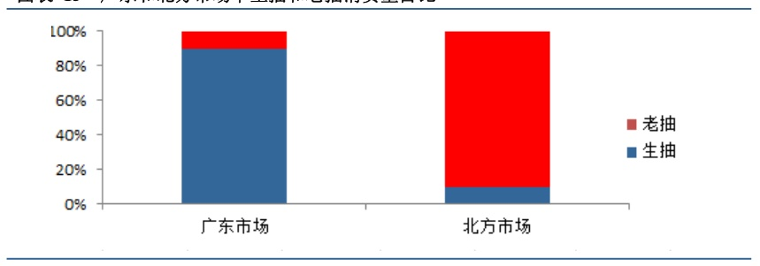

资料来源：华创证券、中国调味品协会

目前地区间酱油人均消费量差异在逐步缩小，总体人均消费量在稳步提升。主要原因：一是 企业的市场教育效果逐步显现。生抽和老抽的概念来源于广东，随着广式菜逐渐走向全国， 生抽和老抽的概念逐渐为消费者熟知，再加上相关企业的市场教育，比如，加加食品的“炒 菜用老抽、凉拌用生抽”、“淡酱油战略”等广告宣传，现在很多北方市场的消费者已经熟知

13/28

华创证券

行业报告

这两种酱油的特征和用途，并开始使用生抽产品。二是消费者的口味需求逐步多元化，酱油 细分产品渗透率提升。目前市场上的酱油品类众多，从功能分，有凉拌、红烧、蒸鱼等；从 终端消费者分，有儿童酱油、鱼生酱油、单口酱油。产品的细分改变了家庭的酱油使用频次 和使用量。目前国内很多城市家庭厨房中的酱油数量已经从1瓶变成了至少2瓶（生抽、老 抽+蒸鱼豉油或者其他酱油)。而很多仍使用一瓶酱油的城镇家庭和绝多数农村家庭将是未来 酱油行业销量的主要增长点。

图表16酿造酱油的两种工艺的情况对比

|  |  |  |  |  |  |
| --- | --- | --- | --- | --- | --- |
| 工艺 | 原料 | 工艺特点 | 发酵时间 | 风味 | 市场占比 |
| 高盐稀态 | 大豆和/或脱脂大豆，小 麦和/或小麦粉 | 高盐、稀、低温、发酵期长 | 3-6个月 | 香味浓郁，香气物质多达300 多种，氨基酸含量非常丰富 | 30% |
| 低盐固态 | 脱脂大豆及麦麸 | 原料成本低廉，发酵周期短， 发酵温度高，设备投入少 | 15-30天 | 营养物质含量少、风味较差 | 70% |

资料来源：华创证券

除了酱油之外，食醋、蚝油以及酱料等调味品的人均食用量也偏低，尤其是食醋，人均食用 量不仅大幅低于日本以及欧美国家，而且国内地区间的食用量也差别较大，山西饮食离不开 醋，但江西等南方消费者却较少吃醋，因此未来随着消费者对于醋的健康功能的逐步认知， 食醋整体消费量有望稳步提升。整体而言，随着消费者口味逐渐的多元化，优质调味品的整 体销量有望持续增加。

# 2、消费价格中枢的上移

随着消费者可支配收入的提升，其对吃的要求越来越高，已经从“吃得饱”逐步过渡到“吃 的好”和“吃的健康”，这也直接促进了调味品产品价格中枢的上移。

# 以酱油行业为例：

酱油行业是目前调味品行业中消费价格中枢上移趋势最为明显的行业之一。90年代，大部 分家庭吃散装酱油，1升才几毛钱，2000年后，消费者开始吃瓶装酱油。2008年前后酱油 市场主流价格在4-5元/瓶（500ml，下同），但目前市场主流的酱油价格已经上涨到了7-8元 /瓶，高端酱油价格早已突破10元/瓶，而行业龙头企业主推的无添加（零添加）和有机酱油 产品终端售价都在15-20元/瓶，酱油消费已经悄无声息步入了“10元时代”，我们预计未来 5年酱油行业吨价涨幅将在5%左右（主要为高端产品占比的提升)，加上15%的销量增长， 酱油行业未来3-5年的收入增速可维持在20%左右。 除酱油之外，食醋、酱料的主流消费价格中枢的上移也在持续进行中。

# （三）工业渠道空间：平稳增长

食品工业中有很多产品需要用到调味品，比如：方便面食品、卤味食品等等，目前工业渠道 占调味品中销售量30%左右，我们认为，未来该渠道仍有较大的开发空间，原因在于： 》目前全世界调味品年销售额能占到食品工业销售额的10%左右，而目前国内调味品销 售额仅占食品工业总销售额的2.3%左右； 》我们简单以目前使用调味品最多的方便食品（包括方便面、速冻食品等）、罐头食品等 行业增速来估算，2013年这两个行业的收入增速都在10%以上，因此即使未来这些产 品中的调味品占比保持不变，同时，这些行业未来3-5年继续保持10%左右的增长，工 业渠道中的调味品就能保持10%左右的增长。 总的来说，我们认为调味品在餐饮、家庭以及工业渠道的持续增长将会驱动调味品行业的持

14 / 28

华创证券

续稳定增长，未来3-5年行业收入增速有望保持在15%左右的水平。

# 三、行业优秀企业发展路径启示

行业报告

我们通过对国内外优秀调味品企业发展路径的分析发现，大部分调味品企业一般呈现出单品 突破一多品类拓展一多元化或者国际化发展的发展路径。在这过程中，渠道、产品和品牌相 辅相成，单品突破是为了提升品牌知名度、拓展渠道。同时，渠道深度和广度增强后才能支 撑公司更多产品品类的发展，最后多品类拓展成功后，公司渠道力（比如餐饮渠道）也能迅 速提升，从而实现公司发展壮大的良性循环。

（一）优秀企业发展阶段分析

# 1、第一阶段：单品突破

在这个发展阶段，调味品企业将会集中优势资源全力运作其主打单品，在这过程中，公司会 通过强大的产地背书（山西老陈醋、四川豆瓣酱以及广式晒制酱油等）、精准的产品定位、 大量的广告宣传或者强力的区域招商等等方式来提升产品的知名度、吸引渠道商的加盟以及 终端消费者的青睐，从而实现产品（或品牌）的区域崛起或者全国化布局。

# 经典案例：

》欣和：通过在加大广告投入和提高渠道商的盈利水平等方式实现其六月鲜产品在华东地 区KA渠道的突破，并在全国其他市场获得较高的产品知名度和美誉度，为其未来全国 化布局打下坚实基础。 》李锦记：其蒸鱼豉油产品定位差异化，极大的简便了消费者在家制作清蒸鱼的过程。同 时，公司在很多区域市场通过买鱼送蒸鱼豉油的推广方式，目前蒸鱼豉油产品销售规模 达到10亿元级别，并由此带动了李锦记公司的酱油业务（之前公司业务重心在酱料， 酱油业务一直未有较好发展)。 》加加食品：通过大量小区试吃以及央视广告投入的方式主推面条鲜，使得该产品3年销 售规模过亿元，并大幅提升了公司在全国市场的知名度，而且极大的促进了公司在湖南 省外市场的拓展。 》老干妈：依托其独特的口感，加上对市场的定位准确，使其成为油辣椒的代名词，并实 现行销全国和海外。 》海天味业：公司在全国化过程中，全力推广其优势产品金标生抽和草菇老抽，目前这两 个产品销售规模已经超过10亿元，同时依托这两个酱油基础产品，公司建立了强大的 网络渠道。 该阶段企业特征： 》市场知名度、收入规模快速提升，市场占有率稳步增加； 》经销商数量不断增加，渠道深度和广度得到增强，区域化或全国化拓展开启； 》费用投入大幅增加，净利润增速往往低于收入增速（忽略非经常性损益影响)，企业盈 利能力一般。 单品突破成功与否对调味品企业后续的发展非常关键，如果单品突破不成功或者效果不理 想，将会导致品牌知名度难以大幅提升，渠道的深度和广度扩展不够，进而影响公司的区域 化和全国化崛起，因此对这类企业投资具有一定的风险。但如果单品突破成功，对后续的多 品类拓展将非常有利。由于处于该阶段企业的发展具有一定不确定性，因此投资风险相对较

15 / 28

华创证券

大，但是如果企业单品突破成功，带来的投资回报也最大。

# 2、第二阶段：多品类拓展

行业报告

因为国内调味品行业集中度不高，而且种类较多，因此单个企业中的很难依托单品把企业规 模做大。所以，对于一个志在做大做强的调味品企业而言，多品类的协同发展是唯一的发展 方向，特别是对于开拓餐饮渠道，品类较为丰富的调味品企业综合优势明显。 多品类发展是单品突破的延续，所不同的是有了前期单品突破后，消费者对其品牌和产品已 经有了充分认可，渠道也有很好的基础，后面的单品就比较容易上量。但如果前期单品突破 效果不佳，既有的品牌和渠道就难以支撑后续单品的发展。对于前期已经完成区域或全国化 布局的企业，多品类发展就是往渠道中不断引进新单品，并实现企业做大做强的过程。新单 品可以是企业已有或自已研发而来，也可以是通过并购获得。

# 经典案例：

# 该阶段企业特征：

# 3、第三阶段：多元化或国际化发展

在经历了单品突破和多品类拓展的阶段之后，部分企业为了获取更大的利润，就会进行多元 化（与原有业务相似或相关联的领域）或者将在本国已经成熟的产品和营销理念复制到其他 国家，从而在其他国家重复单品突破和多品类拓展的过程，进而并获得新的增长动力。

16/28

华创证券

经典案例：

行业报告

V 龟甲万：日本调味品市场容量在上世纪90年代以后就出现饱和，行业增速趋缓。龟甲 万作为日本最大的调味企业（酱油细分子行业市场占有率在30%以上)，很早就充分认 识到日本本土市场容量有限的问题，并在70年开始了其全球扩张的历程，截止到2012 财年，龟甲万公司在海外的收入占比已经达到45%左右。除了进军海外市场，公司还在 调味品业务的基础上进行了业务的多元化，主营业务除了调味品还包括了食品、饮料和 酒等，这些业务分别占公司主营收入的53%、12%和4%。适当的海外扩张和多元化使 得龟甲万成为享誉全球的调味品企业。

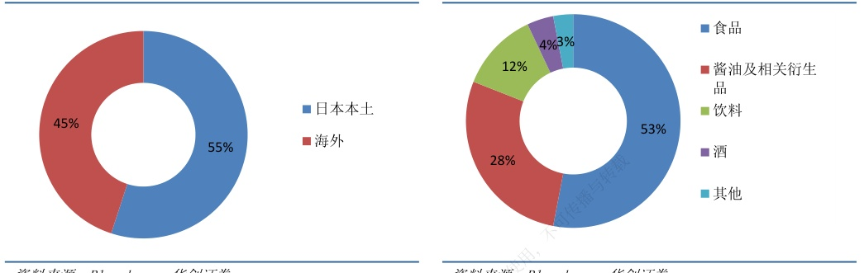

资料来源：Bloomberg、华创证券

资料来源：Bloomberg、华创证券

》亨氏：亨氏以番茄酱起家，后通过收购等方式把业务逐渐扩展到佐餐食品（包括速冻食 品、饼干果汁等）和婴幼儿食品等，目前已经成为一家以调味品为主，但业务多元化较 为成功的企业。除此之外，亨氏也是全球调味品企业中全球化做的非常成功的企业之一， 其番茄酱和婴幼儿奶粉、辅食畅销全球，尤其是在中国等新兴国家。

图表192012年亨氏收入区域分布情况

图表202012年亨氏收入构成情况

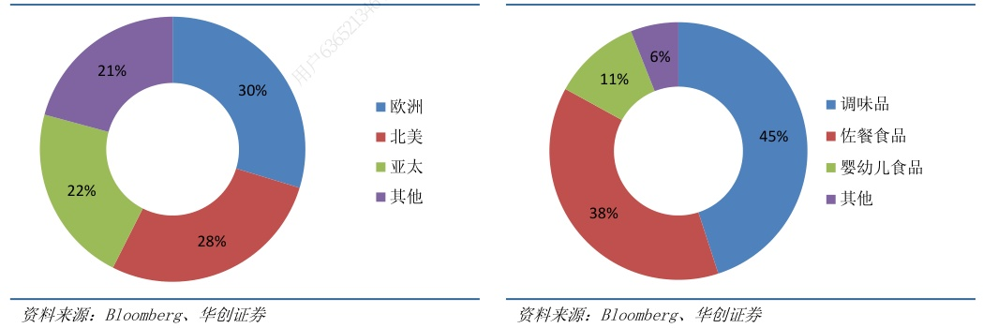

该阶段企业特征：

）全国甚至全球知名，有些公司已经成为行业蓝筹； 》业务开始多元化，企业兼并收购等资本运作动作增多。 》收入和利润增速逐渐趋于稳定。 这类企业有些已经成为蓝筹，进一步的发展主要取决于多元化和海外扩展的成功与否，如果

17/28

华创证券

# （二）国内主要调味品企业发展阶段的判断

行业报告

判断依据：1.盈利能力（净利润增速、毛利率和净利率)；2.渠道分布；3.除主要单品外的其 他单品的收入占比和收入规模，等等。

图表21国内部分调味品企业发展阶段的分析

|  |  |  |  |  |  |  |
| --- | --- | --- | --- | --- | --- | --- |
|  | 单品突破 | 介于前后之间 | 多品类扩展 | 介于前后之间 | 多元化或全球扩张 |  |
| 海天 |  |  |  |  |  |  |
| 美味鲜(厨邦) |  |  |  |  |  |  |
| 李锦记 |  |  |  |  |  |  |
| 加加食品 | √ |  |  |  |  |  |
| 恒顺醋业 |  | √ |  |  |  |  |
| 欣和 |  |  |  |  |  |  |
| 东古 |  |  |  |  |  |  |
| 涪陵榨菜 |  |  |  |  |  |  |
| 莲花味精 |  |  |  |  |  |  |
| 梅花集团 |  |  |  |  |  |  |
| 佳隆股份 |  |  |  |  |  |  |
|  |  |  |  |  |  |  |

资料来源：华创证券

依据行业内优秀企业的发展路径以及以上判断标准，我们把部分上市和未上市的公司目前的 发展阶段进行了一个分析，结果如下：

海天味业：公司在90年代就完成了单品突破的过程，成为国内少数完成全国化的调味 品企业之一。目前依托其完善的营销网络，公司正处于多品类扩张的阶段，前期蚝油和 酱料业务已经成功“导入到”其营销网络中（2013年蚝油和酱料业务的收入占比达到 了27.3%），预计未来还将有更多的品类被“导入到”其中。因此公司已经进入到收入 和盈利稳定释放的阶段，值得长期关注。

》美味鲜（厨邦)：目前公司处于单品突破的后期，多品类扩展前期，所以企业盈利开始 进入释放期。之前厨邦以其差异化的包装和独特的广告诉求成功完成单品突破过程，厨 邦产品在广东、浙江和海南等市场都具有比较强势的竞争力，但在东北、华北以及西部 市场还需要进一步突破。同时，公司多品类拓展也已经开始，其第二和第三品类一一鸡 粉和酱类产品发展较好，2013年这两大品类收入占比达到18.7%。而且明年公司还将充 分利用阳西基地海鲜优势推出蚝罐头、鱼罐头等海鲜罐头产品等。 李锦记：公司以发明蚝油产品起家，并且利用酱料产品声东南亚并实现全球市场拓展。 之后，成功开发蒸鱼豉油产品成功拓展酱油市场。未来公司的发展也主要集中于更多单 品的开发。 加加食品：公司以创新酱油瓶盖切入调味品市场，产品创新能力较强，其主导产品面条 鲜在市场有一定的知名度，但以该产品当前的销售规模（刚刚过亿元）还比较难驱动公 司区域化崛起和全国化布局。因此在这个时点，公司适时推出“大单品”战略来继续完 成单品突破，全力推广面条鲜和原酿造产品。我们认为如果单品和销售区域突破成功， 公司未来的成长空间将会被打开。 》恒顺醋业：公司作为中国四大名醋之一—镇江香醋的最主要代表，在华东地区具有很

18 /28

华创证券

行业报告

强的市场影响力。之前由于经营不善，公司的华东外围市场拓展一般。因此公司仍需要 早华东外围市场进行突破，目前的利好是公司管理已经理顺，非公开发行结束后公司的 营销投入将会加大，这将有力促进公司市场的开拓；但由于食醋消费市场具有一定区域 性，因此公司需要丰富产品品类（比如开发山西陈醋）来丰富销售渠道，以巩固其在醋 行业的领先地位。因此华东外围市场的开发以及新品类（山西陈醋、料酒等品类）不断 导入到渠道是公司未来发展主要关注点。 》欣和：公司“六月鲜酱油”单品在山东和华东等市场的推广非常成功，现在的关键是看 该单品在其他市场能否取得突破以及公司其他单品能否复制这种成长路径。 》东古：东古的超级单品“一品鲜”酱油在东北地区市场获得巨大的成功，目前公司正在 把这个产品向全国市场推广。 》涪陵榨菜：公司为榨菜行业第一品牌，行业单品突破过程其实已经成功完成。但囿于消 费习惯的因素，榨菜行业成长空间有一定局限，因此未来公司成长空间在于还是多品类 协同发展。目前公司已经开始进入萝卜干、海带丝这两个子行业，这两个品类和公司原 有产品榨菜的渠道协同性较高，因此其成长性可进一步观察。 》莲花味精和梅花集团：行业领军品牌，市场占有率也较高，但行业发展瓶颈已现，因此 多元化（比如向氨基酸或生物医药方向发展）成为企业实现增长的最主要的方式之一。 》佳隆股份：公司未来发展路径类似于涪陵榨菜，被动的多品类发展。目前在国内鸡精、 鸡粉市场，太太乐和家乐市场占有率分别在50%左右，行业集中度很高，竞争格局非常 稳定。公司作为行业第二品牌，未来突围空间不大。因此公司发展空间也在于多品类拓 展，未来有可能会进入酱油行业。

# 四、重点子行业和公司分析

# （一）行业投资逻辑

# 1、酱油行业：量价齐升主要关注两类企业

行业现状：2012-2013年受行业龙头产能受限以及餐饮消费增速下滑等因素影响，酱油行业 产量增速在2012年和2013年下降至10%以下，分别为3.68%和6.10%。但受益于行业消费 升级趋势加速，酱油行业销售额和利润总额增速大幅超出行业产量增速，2013年酱油行业 利润总额增速29%，行业消费升级趋势明显。

图表222002-2013年酱油行业产量及同比增速情况

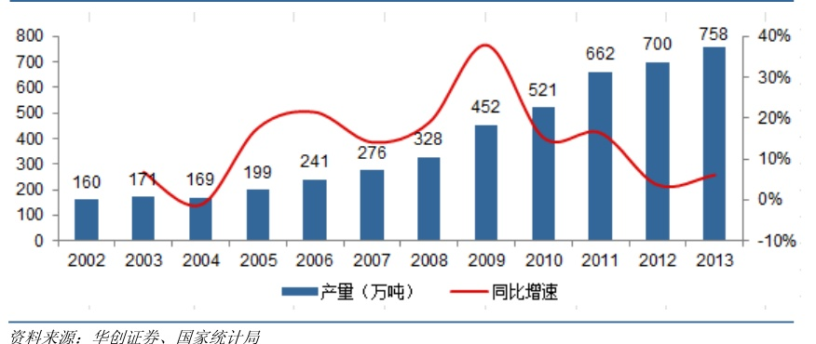

19 /28

华创证券

行业报告

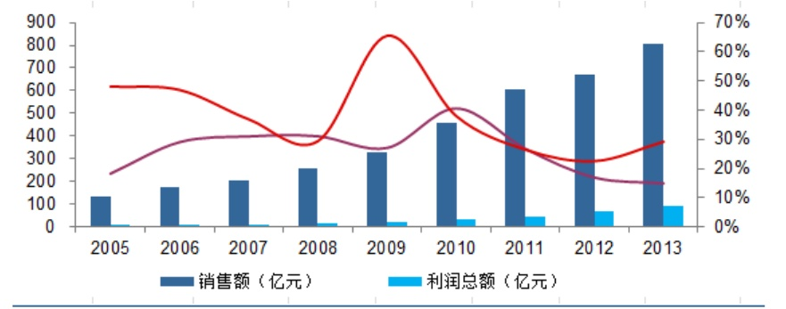

资料来源：华创证券、国家统计局

对于酱油行业，我们认为行业目前正处于“量增价升”的发展时期。

# 销量增长的驱动力主要来源于两方面：

》一是生抽消费比例的提升带动的人均酱油消费量的增加；目前国内生抽占比30%左右， 消费比例低于日本、韩国等东亚国家。因为生抽颜色较淡，味道香鲜，因此随着人们生 活水平提高，消费者对于酱油的提鲜和调味的功能需求日益增加，因此生抽的消费比例 将会逐步增加。由于生抽的消费频率和单次消费量都要远大于老抽产品，因此生抽消费 占比的提升将会显著促进酱油消费总量的增加；

》二是国内饮食习惯的渐变也会增加酱油的消费量。随着消费者消费水平的提升以及消费 习惯的渐变，国内居民的主流饮食已经逐渐由米饭、面食等粮食类食物为主逐渐过渡到 以粮食类食品和菜肴并重，尤其是海鲜类、凉拌类和清炒类食物占比的提升将会显著增 加烹饪过程中酱油尤其是生抽酱油的使用量。 价格的提升：主要还是来源于消费者对于生抽占比提升（生抽产品价格比老抽产品价格要高 出30%以上）以及龙头企业不断推出新品带动的消费升级（目前酱油消费的价格中枢正在由 8元向10元过渡)。 行业竞争格局：目前行业处于单寡头发展时期，海天味业在品牌知名度、产销规模以及渠道 深度和广度上远超行业内其他企业。行业竞争也不是非常激烈，大企业之间的“直面厮杀” 的机会并不多，这主要有两方面的原因：

》一是行业集中度不高。根据我们估算，国内大大小小的酱油生产企业估计有上千家，但 集中度不高。行业第一名海天味业的市场占有率仅为15%（日本酱油市场第一名龟甲万 的市场占有率30%左右)，前五名的市场占有率也仅为30%左右，因此在很多市场，区 域性的酱油企业仍占据着不小的市场份额，企业之间的竞争区域和渠道分散，比如：海 天的优势渠道在于批发和餐饮。厨邦的优势区域在于广东、浙江和海南等地，加加的优 势区域在湖南、江西和河南等地，欣和的优势其余在上海、山东等地。 》二是行业本身还有一个不错的增长。过去五年，在消费升级和产品结构提升带动下，过 去五年酱油行业收入复合增长率在25%以上。在此增速下，行业内大多数企业都可以获 得相应增长，无需通过侵蚀竞争对手的市场份额获得增长。

20/28

华创证券

图表242012年国内酱油产量前5名公司的产量、增速以及占比情况

行业报告

|  |  |  |  |  |
| --- | --- | --- | --- | --- |
| 序号 | 公司 | 产量（万吨） | 增速 | 行业占比 |
| 1 | 海天味业 | 105.29 | 12.14% | 15.03% |
| 2 | 美味鲜 | 65.41 | 14.38% | 9.34% |
| 3 | 李锦记 | 22.19 | 9.85% | 3.17% |
| 4 | 加加食品 | 20.63 | -2.44% | 2.95% |
| 5 | 东古 | 14.68 | 17.20% | 2.10% |

资料来源：中国调味品协会，华创证券。注：协会统计产量时按氨基酸态氮含量0.6g/100ml为标准来计算 产量，如果产品中的氨基酸态氮的含量超过该标准，超出部分则同比例折算为产量。由于美味鲜产品氨基 酸氮含量较高，因此统计出来的产量偏高，公司在2012年产量实际约为20万吨。

投资策略：目前随着行业增速的放缓，我们认为行业竞争将会趋于激烈，尤其是随着行业龙 头扩增的产能逐步达产，行业可能会进入“挤压式”竞争的阶段。大企业凭借品牌、渠道以 及品质的优势将会逐步挤压区域性酱油企业的市场份额，从而实现行业集中度提升，并呈现 出强者愈强的格局，而且目前海天已经推出虎牌来阻击中低端品牌。

在这种竞争格局逐步转换的过程中我们看好两类企业：

》一是已经完成全国化的企业海天味业。目前行业中只有海天和李锦记是真正意义上的全 国化的企业，其他的企业如美味鲜（厨邦）和加加都只是区域强势品牌。因为行业内完 成全国化的企业不多，因此完成了全国化意味着品牌知名度、渠道布局等站上了一个稳 定的台阶。由于目前渠道开拓费用（比如商超有进店费、条码费、堆货费等等费用）大 幅提升以及主流电视媒体广告对消费者影响力下降等因素，在当前的市场格局下，实现 全国化不仅困难重重，而且费用投入也会大幅增加。对于已经实现全国化的企业来说， 未来可通过下沉渠道，精细化管理以及品类拓展等措施就可以实现稳定的业绩增长以及 市场占有率的提升。

前正处于全国市场拓展的关键时期，由于公司产品力和营销执行力较强，因此我们认为 公司实现全国化的概率较大。根据调味品行业发展的过程可以得知，企业由单品突破后 期到多品类拓展的过程中是其盈利开始快速释放的阶段，因此可重点关注。对于加加而 言，其在湖南、江西以及河南等市场已经有了比较好的市场消费基础。但过去两年公司 受制于产能问题，市场拓展和单品突破都受到很大影响，随着公司产能瓶颈缓解，公司 已经提出“大单品”策略，因此可重点关注新单品原酿造的成长情况。

图表25海天味业、中炬高新以及加加食品渠道情况对比

|  |  |  |  |
| --- | --- | --- | --- |
|  | 海天味业 | 中炬高新 | 加加食品 |
| 经销商数量(家) | 2100 | 700 | 1200 |
| 渠道分布 | 批发、餐饮市场占 60%，KA占15%左右 | 经销商占到70%以上，直供不到30%。 KA占比在60-70%，餐饮和加工厂 30-40%，其中餐饮渠道5%左右 | 餐饮渠道占比很小，大部分 为流通渠道和KA |
| 主要区域 | 华东、华南和华北等 | 广东、浙江、广西、海南和福建等 | 湖南、江西和河南等 |

# 2、醋行业：市场集中度偏低关注龙头企业

行业现状：目前国内食醋总产量大约在350-400万吨左右，虽然总产量排名世界第一，但人 均消费量仅为2.6公斤/年，远低于美国和日本。因为醋的食用不仅仅局限于传统的烹调中， 目前其营养、保健等功能正日益受到越来越多消费者的青睐，国内人均消费量低于日本和欧

21/28

华创证券

行业报告

美国家的主要原因就在于饮料醋和保健醋等醋衍生品消费量偏低。因此，我们认为随着消费 者对于健康的关注度不断提升，未来我国食醋消费量的提升仍然存在着较大空间。 图表26中国、美国和日本人均食醋量的对比（单位：公斤/人/年）

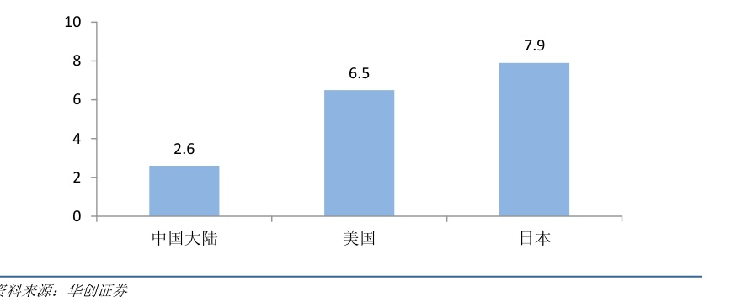

图表271 食醋功能及其原理

|  |  |
| --- | --- |
| 抗菌、杀菌、防 1 治感冒 | 食醋对甲链球菌、卡他球菌、肺炎双球菌、流感病毒等呼吸道致病微生物有杀灭作用。食醋还有杀 死白喉杆菌、流行性脑脊髓膜炎、麻疹和腮腺炎病毒的效力。 |
| 缓解疲劳 | 运动产生的过量乳酸是人体感觉疲劳的主要原因，摄取醋酸等有机酸可经过焦性葡萄糖酸生成柠檬 酸，减少体内乳酸，消除疲劳。 |
| 抗癌 | 在夏季，高温环境可加快细菌繁殖速度，细菌可将人体内硝酸盐经过代谢转化成致癌性很强的硝酸 铵，而陈醋有强烈的破坏及分解亚硝酸盐的作用，并能抑制嗜热链球菌的生长和繁殖。 |
| 抗氧化、抗衰 老、美容护肤 | 随着年龄的增长，人体内的过氧化脂质会不断地增加，从而导致细胞无法正常发挥作用，使废物（如 色素类物质）积聚在皮肤表面，形成乌斑，使皮肤的张力及弹性丧失，增加皮肤的皱纹和松驰部分。 经常食用食醋能抑制和降低人体衰老过程中过氧化脂质的形成，从而延缓衰老，增加寿命。 |
| 抑制血糖升高、 防治糖尿病 | 食醋能使葡萄糖在胃内滞留时间延长，因而推迟了餐后血糖峰值出现的时间，使血中胰岛素分泌量 约减少20%，缓和了进食后血糖的急剧变化，从而起到抑制血糖值升高的作用。 |
| 促进食欲 | 能促使胃液、唾液等分泌旺盛，从而促进食物在人体内的消化。 食醋的主要成分醋酸是肠道微生物产生的主要短链脂肪酸之一,这些短链脂肪酸能影响人体肠道功 |
| 预防骨质疏松 | 能和代谢功能。有研究表明这些短链脂肪酸与肠道中钙的吸收有关。进入到人身体内的醋酸被灌输 于大肠末梢、直肠能增进钙的吸收，提高在膳食中添加食醋增加钙的生物转化率。 |
| 减肥效果 | 黑醋可以抑制肠管吸收脂质，抑制脂肪的增加，同时抑制肝脏脂质的合成以及末梢组织脂质利用的 升高，具有限制肥胖的作用。醋中含有丰富的氨基酸，不仅能加速碳水化合物和蛋白质在体内的新 陈代谢，还可以促进体内脂肪分解，使人体内过多的脂肪燃烧，防止堆积。 |
| 解酒保肝 | 饮酒前后饮用少量的食醋，可使酒精在体内分解代谢速度加快。 食醋中尤其是果醋内含有丰富的人体必需的钾、锌等微量元素和维生素，并含有可促进心血管扩张、 |
| 促进血液循环 药用价值 | 冠状动脉血流量增加、产生降压效果的三砧类和黄酮成分，对高血压、高血脂及脑血栓的动脉硬化 等多种疾病有防治作用。 醋不但可以作为药引子应用，还可用于中药的泡制，如醋灸，以改善药物性能，增加疗效。 |

竞争格局：食醋消费具有较强地域性，但生产企业众多，国内生产食醋的企业有6000家之 多，这导致行业的集中度非常低。行业龙头恒顺醋业2012年产量的行业占比仅为5.33%， 前五名企业的产量占比也仅为16.81%。

22/28

华创证券

行业报告

虽然国内生产食醋的企业较多，但其中大量小公司只生产配制醋，未来随着消费者对于产品 品牌和品质关注度提升，大量配制醋产品可能将退出市场，这将有利于纯粮发酵醋生产企业 的发展，尤其是有利于固态发酵的镇江香醋和山西老陈醋的市场份额的提升。再加上行业较 低的市场集中度，这些都有利于行业龙头的发展。

|  |  |  |  |  |
| --- | --- | --- | --- | --- |
| 序号 | 公司 | 产量（万吨） | 增速 | 行业占比 |
| 1 | 恒顺醋业 | 21.3 | 18.29% | 5.33% |
| 2 | 水塔醋业 | 20.25 | 32.59% | 5.06% |
| 3 | 紫林醋业 | 10.49 | 23.25% | 2.62% |
| 4 | 保宁醋 | 7.71 | 14.98% | 1.93% |
| 5 | 苏美食品 | 7.5 | -1.16% | 1.88% |

资料来源：中国调味品协会，华创证券

# 投资策略：

》一是看好行业龙头企业。目前国内四大名醋中属镇江香醋和山西老陈醋发展最好，山西 老陈醋整体知名度虽然较高，生产企业也有1100多家，但生产老陈醋企业的知名度却 一般，没有领军企业，其本身很难形成合力来突围消费地域性较强的食醋市场，加之前 几年山西假醋事件也在一定程度上影响其市场的拓展。与山西老陈醋不一样的是，恒顺 醋业是镇江香醋最知名的代表，市场认可度高。目前随着公司管理逐步理顺，而且公司 也已经开发山西老陈醋系列产品来开拓华北及西北市场，这可以很好的解决食醋消费地 域性较强的问题。除此之外，公司还在积极拓展饮料醋和保健醋等醋衍生以及料酒等新 品类。

# 》二是关注其他拥有食醋业务的大调味品公司。因为醋和酱油等调味品的销售渠道基本重

合，所以酱油、酱料等生产企业很容易把业务扩展到食醋，需要的仅仅是产地背书，这 可以通过收购或者异地建厂来实现，而渠道是这类企业的优势。目前海天食醋销售规模 超4亿元（2013年行业龙头恒顺醋业食醋销售额为8.5亿元左右），这还仅仅是自然销 售的结果。加加食品通过并购四川王中王公司获得四川保宁醋背书。因此拥有食醋业务 的大调味品公司也值得关注。

# （二）重点公司分析

# 1、加加食品：三季度新产品将面市大单品战略助力区域崛起

（1）2014年酱油产能瓶颈将缓解，全年收入增速或将接近20%。2014年1月份公司20万 吨采用高盐稀态工艺的酱油募投项目开始投料，由于新产品发酵期为6个月，因此新产品将 在三季度面市。同时随着植物油业务收入的止跌回升（13年是公司植物油业务收入的低点）， 因此从2014年下半年开始，公司收入增速将会大幅提升，综合预计2014年公司收入规模将 或达20亿元。

因此从2014年下半年开始，公司收入增速将会大幅提升，综合预计2014年公司收入规模将 或达20亿元。 （2）实行大单品战略，销售区域有望突围。未来公司将主推面条鲜和原酿造系列产品。面 条鲜是公司非常有潜力的产品，2013年销售额增长30%左右至1.2亿元以上。原酿造产品为 募投项目生产的新品，定位于原味无添加，基本契合了目前酱油行业升级方向。该产品渠道 毛利率50%，高于一般产品30%的毛利率水平，因此经销商对推广该产品的积极性较高；同 时，公司做了渠道准备，加大了对北京和上海等一线城市KA渠道的开拓。预计原酿造全年

23/28

华创证券

行业报告

销售额预计在4000万元左右。 （3）公司激励政策到位，管理层和经销商积极性较高。公司对于营销人员和经销商的激励 政策比较积极，由公司中高层管理人员（包括大部分大区经理）和个别经销商组成的湖南天 恒投资公司总持股比例达到5.16%，这较大的提升了营销人员的积极性。目前该因素的影响 被市场低估，这部分股权将于15年1月份解禁。 （4）行业竞争态势激化，公司通过差异化和全国化实现收入规模扩张。公司为区域性调味 品企业，但我们认为目前在海天不断扩产和渠道逐步下沉的情况下，公司仍有机会实现做大 做强。主要原因：一是产品创新能力较强，且具有一定差异性；二是公司全国化扩张已经起 航。目前华中和华南是公司主要的销售区域，未来公司将主要拓展北上厂深一线币场和西南 市场；除此之外，公司正在借助四川阆中子公司的区位优势拓展西南市场。 （5）盈利预测和评级：2013年受自身产能不足以及植物油业务收入下滑等因素影响，公司 收入增速大幅放缓，但其增长驱动力没有改变，年报高送转就体现出管理层对未来发展充满 信心。我们认为，2014年将是公司收入增速发生转折的一年，预计2014年收入增速将接近 20%，整体收入规模达到20亿元以上，2015年则是业绩的拐点年。预计2014-2016年公司 净利润增速分别为10%、29%和30%，EPS分别为0.77元、1.00元和1.30元，对应PE分别 为23倍、18倍和14倍，维持公司“推荐”评级。

# 2、恒顺醋业：食醋行业龙头业绩改善空间较大

（1）加强价格管控，一季度末公司对部分主导产品提价5%-10%。之前公司对于产品价格 管控主要集中在一批商层面，对终端零售价管控较少，这导致区域间经销商和分销商的盈利 差异较大。为了保证经销商和分销商都有一定的盈利，充分调动渠道的积极性，2014年公 司开始规范产品在渠道的价格，对部分主导产品出厂价格做了一些调整，上调幅度5%-10% 之间，同时，产品零售价也会有相应的调整。 （2）增发资金到位后，市场投入将会加大，尤其是华东外围市场和餐饮渠道的开发。公司 非公开发行已经获得证监会无条件通过，募投资金有望在5月底至6月初到位。目前公司已 经聚焦主业，全国市场的拓展势在必行。募投资金到位后，公司给各地营销公司的营销费用 支持（之前大约为区域市场收入3个百分点左右）肯定会增加，尤其会向华东外围市场和餐 饮渠道倾斜。在加大投入的情况下，公司销售整体规模的提升可以预期。

# （3）房地产业务：存量房继续去库存，投资性物业贡献稳定现金流。公司房地产业务主要

包括两部分：（1）存量房：截止至2013年底，公司还有大约价值2.6亿元存量房。目前公 司正在通过加大促销力度来去库存，获得回款后可不断减少公司的银行贷款；（2）投资性物 业，全部租给欧尚，价值大约在2.9亿元，这部分收入虽没有很大增量，但会给公司带来源 源不断的现金流。

奖励基金：当年度净利润增长超过10%时，以当年度净利润增加额的30%的作为年度业绩激励 基金（提取额度不超度当年净利润的10%)。除此之外，销售激励政策也有改变，每个销售 片区3年为一个考核期，同时拉开奖励的差距，因此目前经营团队和业务人员的积极性很高。 （5）盈利预测与评级：公司为醋行业龙头，之前由于业务多元化导致主业增长缓慢。目前 公司已经聚焦主业，随着经营性现金流大幅改善以及未来增发募集资金的到位，公司负债率 水平有望大幅下降，营销费用投入也会增加，这将在一定程度上提升公司收入增速和改善公 司净利率水平，再加之公司激励政策的推出以及国企改革预期，我们看好未来3年公司的业

24/28

华创证券

行业报告

绩增长。预计公司2014-2016年净利润的增速为120%、46%和32%，EPS分别为0.34元、 0.49元和0.65元，对应PE分别为46倍、32倍和24倍，维持公司“推荐”评级。

# 3、海天味业：渠道建设稳推进产品组团添新品

公司距今有300年历史，是国内调味品行业龙头，也是国内调味品领导品牌和广式酱油的典 型代表，中华老字号企业。公司产品涵盖酱油、蚝油、调味酱、醋品、鸡精等8大系列，畅 销市场多年。主要看点： （1）渠道建设继续推进，未来3-5年渠道网络数量有望翻番。增量主要来自以下两个方面： 一是空白县级市场开发。公司县级市场总体覆盖率50%以上，未来2-3年公司将会加快对空 白县级市场的开发；二是原有市场的销售区域拆分。公司地级市市场覆盖率90%以上，但大 多数为简单覆盖，未来没有做到深度覆盖的销售区域都会被拆分出来重新招商。 (2）高端产品继续高增长，收入占比持续提升。去年高端产品（零售价7元/瓶以上产品) 销售收入18亿元，同比增长40%，收入占比25%，产品升级趋势较明显。公司对产品结构 规划是从1：6：3（高端：中端：低端，下同）提升至2：6：2，并最终达到3：6：1，使 高端产品占比提升至30%。目前公司还在加快更高端产品开发，高端老字号产品已经在年初 面市，这也是今年公司重点推广的产品之一。因此，未来高端产品有望持续保持较高速增长 的态势。 （3）未来主推三大新品：拌饭酱、老字号高端产品和料酒，产品继续组团发展。目前公司 处于多品类发展的深化期，未来将会在原有4个超10亿元单品基础继续培育新的潜力单品， 它们分别是拌饭酱、老字号高端产品和料酒。拌饭酱去年销售1亿元，规划超5亿元，这是 继黄豆酱之后又一个强势酱料产品，现在该产品还只是在局部市场销售，未来将会逐步在全 国范围推广，潜力较大；高端老字号产品价格在10元以上，未来会用儿年时间来打造；公 司年初推出料酒产品，市场反应比较积极。 （4）外延扩张战略持续进行，重点在非酱油行业。新设立的江苏宿迁子公司未来将作为一 个生产基地，主要生产非酱油类调味品（可能是料酒和食醋)。同时，公司已经通过收购广 中皇公司进入腐乳品类。广中皇是国内腐乳行业的知名品牌，2005年，还被评为广东省著 名商标。其目前销售额在5000万左右，预计2-3年销售就可达到1.5亿元以上。未来会公司 继续在非酱油领域收购兼并，重点是地方特色产品，收购标的集中在渠道网络和技术一般、 资金较缺乏的企业。 （5）盈利预测与评级：公司为调味品行业的绝对龙头，品牌和渠道优势明显，且目前公司 正通过自有研发和外延收购相结合的方式发展新的潜力单品，在其渠道支撑下，产品组团发

（5）盈利预测与评级：公司为调味品行业的绝对龙头，品牌和渠道优势明显，且目前公司 正通过自有研发和外延收购相结合的方式发展新的潜力单品，在其渠道支撑下，产品组团发 展的优势效应正逐步体现，因此未来5年的稳定增长可以期待。预计公司2014-2016年净利 润增速分别为24.43%、19.90%和18.76%，EPS分别为2.67元、3.20元和3.80元，对应PE 分别为25倍、21倍和18倍，维持“推荐”评级。

# 4、中炬高新：调味品高增长可持续地产收入下降致14年为业绩小年

公司为中山市火炬开发区下属的企业，其业务较多，包括调味品、房地产、园区经营、精工 机械、电池等，其中，调味品和房地产为公司最主要业务。公司主要看点： （1）未来3年调味品业务有望收入保持20%、净利润接近30%增长。主要原因：一、产能 储备充足。公司调味品产能50万吨，且还在阳西新建46.88万吨产能。阳西一期预计在下 半年放量，配合公司终端的销售；二、产品力出众。绿格子包装设计以及“晒足180天”的 广告宣传提升产品力，未来公司将把握行业升级趋势，主推无添加纯酿酱油、拌饭酱和水产 罐头等新产品；三、营销区域和渠道扩张。公司主销区域集中在华南和沿海等地，渠道集中

25/28

华创证券

行业报告

在KA，而餐饮市场占比偏小，因此未来销售区域和渠道扩张空间较大；四、盈利能力有望 持续提升。公司酱油出厂吨价明显高于海天和加加，但毛利率却不及这两者，净利率也与海 天有较大的差距。未来随着公司整体规模的增大、高端产品占比提升以及精益化管理带来的 生产效率提升，盈利能力可持续改善。

（2）2014年为公司房地产收入小年。目前公司房地产已开发两期，一期占地216亩，主要 为联排别墅，目前已售出69套，2012年中山房价“限价”后销售趋于停滞，前期的销售回 款也已基本在2013年全部确认；二期占地70亩，主要为小高层，已经建好2栋，剩余8栋 正在建设，尚未开售。考虑到销售回款期因素，我们认为2014年地产收入具有一定不确定 性，预计在4000-5000万之间。

（3）完善激励机制，员工积极性进一步提高。公司已经推出绩效考核管理制度，激励范围 包括公司中高层领导及核心骨干，受益人数在210人左右，占员工总人数近6%；考核指标 包括营业收入、净利润、净资产收益率，其中侧重于净利润；当加权经营指标完成率超过 100%时有超额奖励（奖金包为公司净利润的5%）。若无法完成经营目标，则核心管理人员 无法得到绩效年薪甚至有负向激励，而业务骨干则无负向激励。整体激励方案对于管理层的 积极性有很大的提升作用。

（4）盈利预测和评级：预计公司2014-2016年净利润增速为28.77%、28.44%和28.90%， EPS分别为0.34元、0.44元和0.57元，对应PE分别为30、23倍和18倍，维持“推荐”评 级。

# 5、涪陵榨菜：榨菜行业龙头多品类拓展扩大成长空间

公司主要生产“乌江”牌榨菜，重庆市高新技术企业，同时也是农业产业化国家重点龙头企 业。公司主要看点：

二至第五市占率之和仅13%左右，因此公司为行业绝对龙头，品牌知名度和美誉度较好。 目前公司有2013年有1000多家一级经销商，覆盖34个省市自治区、264个地级市和500 多个县级市市场，整体市场覆盖率较高。未来公司将通过渠道进一步下沉实现收入规模的增 长，目标是到2015年覆盖所有10万人以上城市，实现县级城市90%、地级城市80%、省 级城市70%的终端覆盖率，进一步增强渠道优势。

不例外，目前公司已经开发了萝卜干和海带丝两个新品类，其中萝卜干已经上市，海带丝产 品刚刚在昆明、武汉、西安、天津四座城市完成新品招商，现场和会前共计收到打款4000 多万元，经销商反应积极。由于这两个产品在国内没有领导品牌，因此公司以其渠道和品牌 的优势做支撑（产品渠道的协同性较高），有望成为这两个品牌的领导品牌，并由此推动公 司整体收入规模的做大。 （3）盈利预测和评级：基于对公司渠道下沉和多品类拓展战略的认可，我们看好未来3年 公司的发展，预计2014-2016年净利润增速24%、22%和22%，EPS分别为1.12元、1.37元 和1.67元，对应PE28倍、23倍和19倍，下调为“推荐”评级。

# 五、风险提示

26/28

华创证券

食品饮料组分析师介绍

# 薛玉虎：

行业报告

华创证券食品饮料行业高级分析师，食品饮料小组组长。曾任过知名咨询公司高级咨询师， 多年消费品行业从业经验，专注于行业研究。

# 李德宝：

食品科学硕士，2014年加盟华创证券研究所，从事食品饮料行业研究，三年食品饮料行业 研究经验。

华创证券机构销售通讯录

|  |  |  |  |  |
| --- | --- | --- | --- | --- |
| 地区 | 姓名 | 职务 | 办公电话 | 企业邮箱 |
| 北京 | 杨晓昊 刘玄 | 机构销售总监 机构销售经理 | 010-66500808 010-66500807 | yangxiaohao@hczq. com |
|  |  |  | liuxuan@hczq. com |
| 石墨飞 | 机构销售经理 | 010-66500836 | shizhaofei@hczq. com |
| 翁波 | 机构销售经理 | 010-66500810 | wengbo@hczq.com |
| 赵翌帆 | 机构销售经理 | 010-66500809 | zhaoyifan@hczq. com |
| 广深 | 周琼 李涛 | 机构销售助理 机构销售总监 | 010-66500838 0755-82027736 | zhou. vivian@yahoo. com litao@hczq. com |
|  |  |  |  |
| 张娟 | 机构销售经理 | 0755-82828570 | zhang juan@hczq. com |
| 孔令瑶 | 机构销售经理 | 0755-83715429 | konglingyao@hczq. com |
| 宋唯瑛 汪丽燕 | 机构销售经理 机构销售助理 | 0755-83711905 0755-88283119 | songweiying@hczq. com wangliyan@hczq. com |
| 上海 | 刁建楠 | 机构销售助理 | 0755-88283039 | diao jiannan@hczq. com |
| 魏媛红 | 机构销售总监 | 021-50589152 | weiyuanhong@hczq. com |
| 王维昌 | 机构销售经理 | 021-50111907 | wangweichang@hczq. com |
| 李茵茵 | 机构销售经理 | 021-50589862 | liyinyin@hczq. com |
| 吴丽平 | 机构销售经理 | 021-50581878 | wuliping@hczq. com |
|  |  |  |  |  |
| 晏宗飞 | 机构销售经理 | 021-50157561 | yanzongfei@hczq. com |

27/28

# 公司投资评级说明：

·强推：预期未来6个月内超越基准指数20%以上； ●推荐：预期未来6个月内超越基准指数10%一20%； ·中性：预期未来6个月内相对基准指数变动幅度在-10%一10%之间； ·回避：预期未来6个月内相对基准指数跌幅在10%一20%之间。

# 行业投资评级说明：

# 分析师声明

每位负责撰写本研究报告全部或部分内容的研究分析师在此作以下声明： 分析师撰写本报告是基于可靠的已公开信息，准确表述了分析师的个人观点；分析师在本报告中对所提及的证券或发行人发表的任何 建议和观点均准确地反映了其个人对该证券或发行人的看法和判断；分析师对任何其他券商发布的所有可能存在雷同的研究报告不负 有任何直接或者间接的可能责任。

# 免责声明

本报告仅供华创证券有限责任公司（以下简称“本公司”）的客户使用。本公司不会因接收人收到本报告而视其为客户。 本报告信息均来源于公开资料，本公司对这些信息的准确性和完整性不作任何保证。本报告所载的资料、意见及推测仅反映本公司于 发布本报告当日的判断。在不同时期，本公司可发出与本报告所载资料、意见及推测不一致的报告。本公司在知晓范围内履行披露义务。 报告中的内容和意见仅供参考，并不构成本公司对所述证券买卖的出价或询价。本报告所载信息均为个人观点，并不构成对所涉及证 券的个人投资建议，也未考虑到个别客户特殊的投资目标、财务状况或需求。客户应考虑本报告中的任何意见或建议是否符合其特定 状况。本文中提及的投资价格和价值以及这些投资带来的预期收入可能会波动。 本报告版权仅为本公司所有，本公司对本报告保留一切权利，未经本公司事先书面许可，任何机构和个人不得以任何形式翻版、复制、 发表或引用本报告的任何部分。如征得本公司同意进行引用、刊发的，需在允许的范围内使用，并注明出处为“华创证券研究”，且 不得对本报告进行任何有悖原意的引用、删节和修改。 证券市场是一个风险无时不在的市场，请您务必对盈亏风险有清醒的认识，认真考虑是否进行证券交易。市场有风险，投资需谨慎。

# 华创证券研究所

北京总部

地址：北京市西城区锦什坊街26号 恒奥中心C座3A 邮编：100033 传真：010-66500801

地址：深圳市福田区深南大道4001号 地址：上海浦东新区福山路450号 时代金融大厦6楼A单元 新天国际大厦22楼A座 邮编：518038 邮编：200122 传真：0755-82027731 传真：021-50583558